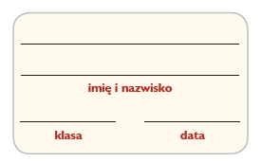
Krajobraz miejsko-przemysłowy Wyżyny Śląskiej

- Wykonaj polecenia na podstawie tekstu i mapy zamieszczonej w podręczniku (s. 59).
a) Uzupełnij tabelę. Podaj po 4 przykłady miast o określonej liczbie mieszkańców.

Miasta o liczbie mieszkańców  od 100 000 do 500 000 | Miasta o liczbie mieszkańców  od 50 000 do 100 000 | Miasta o liczbie mieszkańców  od 25 000 do 50 000

b) Porównaj sposób zagospodarowania Wyżyny Śląskiej z zagospodarowaniem okolicy, w której mieszkasz. Określ podobieństwa i różnice.
Podobieństwa | Różnice
2. Dopasuj hasła do opisów. Ramki z danym hasłem i jego opisem zamaluj kredką w tym samym kolorze.
Wskutek tego procesu dochodzi
do powstania szkód górniczych.
filtry ochronne
hałdy
tereny zielone

Wzniesienia usypane z odpadów
górniczych.
Montuje się je na kominach, aby poprawić stan czystości powietrza.

Dawne obszary przemysłowe przekształcone w miejsca rekreacji i wypoczynku.
oczyszczalnie ścieków
Zapadanie się nieczynnych chodników kopalń.
Dzięki nim poprawia się stan czystości śląskich rzek.

